Алтайский государственный университет

Институт математики и информационных технологий

Кафедра информатики

Курс «Программная инженерия»
Мирошников Александр Павлович
4.407-1 группа
Преподаватель: Горбачева Зоя Евгеньевна

Разработка GeoMaster — Изучение стран мира
Проект №2

Барнаул 2026
Цель проекта: разработать десктопное приложение для изучения географии в формате викторины, позволяющее пользователю: проверять знания столиц стран мира, получать статистику правильных ответов, отслеживать прогресс обучения, настраивать сложность игры.
Актуальность проекта:
Большинство людей сегодня учат столицы мира по старым атласам или скучным таблицам — это неэффективно и быстро забывается. Существующие приложения либо платные, либо требуют интернета и регистрации, либо работают только на телефонах.
GeoMaster решает эти проблемы: работает офлайн, не требует установки (достаточно Python), полностью бесплатный, превращает скучное заучивание в увлекательную игру с очками и статистикой.
В эпоху, когда география нужна и школьникам, и путешественникам, и просто любознательным людям, такое приложение становится не просто полезным, а востребованным инструментом для саморазвития.
Задачи проекта:
1 этап — Подготовительный
- Собрать базу данных стран мира с их столицами (минимум 100 стран).
- Определить структуру хранения данных (страна → столица → регион).
- Сформулировать логику генерации вопросов и вариантов ответов.
2 этап — Разработка интерфейса
- Создать главное окно приложения.
- Разделить интерфейс на функциональные зоны:
  - Верхняя панель: статистика (счёт, количество вопросов, точность);
  - Центральная область: вопрос и варианты ответов;
  - Нижняя панель: кнопки управления и информация.
- Реализовать отображение текущего счёта и точности в реальном времени.
- Добавить информационную строку с количеством доступных стран.
3 этап — Реализация игровой логики
- Реализовать генерацию случайного вопроса (страна → столица).
- Реализовать генерацию 4 вариантов ответа (1 правильный + 3 случайных).
- Реализовать проверку правильности ответа с начислением очков.
- Реализовать подсчёт точности в процентах.
4 этап — Система оценки и сложности
- Внедрить систему оценки в зависимости от сложности:
  - Лёгкий уровень: допуск ±50 пикселей (для карты);
  - Средний уровень: допуск ±30 пикселей;
  - Сложный уровень: допуск ±15 пикселей.
- Реализовать начисление очков (10, 7, 4, 2 балла в зависимости от точности).
5 этап — Статистика и обратная связь
- Реализовать подсчёт статистики:
  - Общее количество вопросов;
  - Набранные очки;
  - Точность в процентах;
  - Средний балл за вопрос.
- Реализовать показ статистики каждые 10 вопросов.
- Реализовать подсветку правильных и неправильных ответов (зелёный/красный).
6 этап — Тестирование и доработки
- Обработать ошибки:
  - Повторный клик по кнопке после ответа;
  - Попытка ответить без активного вопроса;
  - Некорректные данные в словаре стран.
- Проверить сохранение состояния при закрытии окна.
- Обеспечить корректную работу приложения без дополнительных библиотек.
Функциональные требования:
- Приложение хранит базу данных стран в коде (словарь страна → столица → регион).
- При запуске автоматически инициализируется база из 100+ стран всех континентов.
- Пользователь может:
  - получать случайный вопрос о столице страны;
  - выбирать ответ из 4 предложенных вариантов;
  - видеть правильный ответ в случае ошибки;
  - отслеживать свой счёт и точность;
  - просматривать статистику каждые 10 вопросов;
  - сбрасывать счёт и начинать заново.
- Подсчёт очков:
  - точное попадание: +10 очков;
  - неправильный ответ: 0 очков.
- В интерфейсе отображается:
  - текущий счёт;
  - количество вопросов;
  - точность в процентах;
  - вопрос: «Столица страны: [страна]?»;
  - 4 кнопки с вариантами ответов;
  - кнопка «Следующий вопрос»;
  - кнопка «Сбросить счёт».
- При закрытии окна данные о текущей сессии не сохраняются (игра начинается заново).

Нефункциональные требования:
- Язык реализации: Python 3.x
- GUI-библиотека: tkinter (встроенная, не требует установки)
- Хранение данных: JSON (текстовый файл)
- Скорость загрузки: Приложение запускается не дольше 2 секунд
- Скорость реакции: Клик по кнопке/выбор из списка — мгновенно (< 0.1 с)
- Кроссплатформенность: Работает на Windows, macOS, Linux
- Обработка ошибок: Приложение не вылетает при неверном вводе даты
- Чистота кода: Код написан с использованием классов, ключевые методы прокомментированы, названия переменных осмысленны
Используемые технологии и аргументация их выбора:
- Python 3.x — Простота, кроссплатформенность, большой выбор встроенных библиотек
- Tkinter — Стандартная библиотека Python, не требует установки, достаточна для поставленных задач
- Datetime — Встроенный модуль для работы с датами (не используется в текущей версии, но задел на будущее)
- Random — Встроенный модуль для генерации случайных вопросов и вариантов ответов

Ссылка на git: https://github.com/sashka4k/GeoMaster
Диаграмма классов:
Модели:
Класс | Назначение | Главные атрибуты | Главные методы
Country (dataclass) | Хранение информации о стране | name, capital, region | __init__()
DataProvider (abstract) | Интерфейс для получения данных | - | get_all_countries(), get_country_by_name()
InMemoryDataProvider | Реализация хранилища в памяти | _countries, _capitals_cache | get_all_countries(), get_all_capitals()
Логика:
Класс | Назначение | Главные атрибуты | Главные методы
QuestionGenerator | Генерация вопросов и вариантов | _data_provider, _all_capitals | get_random_country(), generate_options()
ScoreManager | Управление счётом и статистикой | _score, _questions_asked | add_correct(), add_wrong(), reset(), accuracy
GameState | Хранение состояния игры | _current_country, _answer_locked | new_question(), submit_answer(), reset()
Представления:
Класс | Назначение | Главные атрибуты | Главные методы
GameView | Отображение интерфейса | _option_buttons, _next_btn | update_question(), show_correct_feedback(), bind_*_click()
Управление игрой:
Класс | Назначение | Главные атрибуты | Главные методы
GameController | Управление игрой | _view, _game_state | _on_answer_selected(), _on_next_question(), _on_reset_game()
Связи между классами:
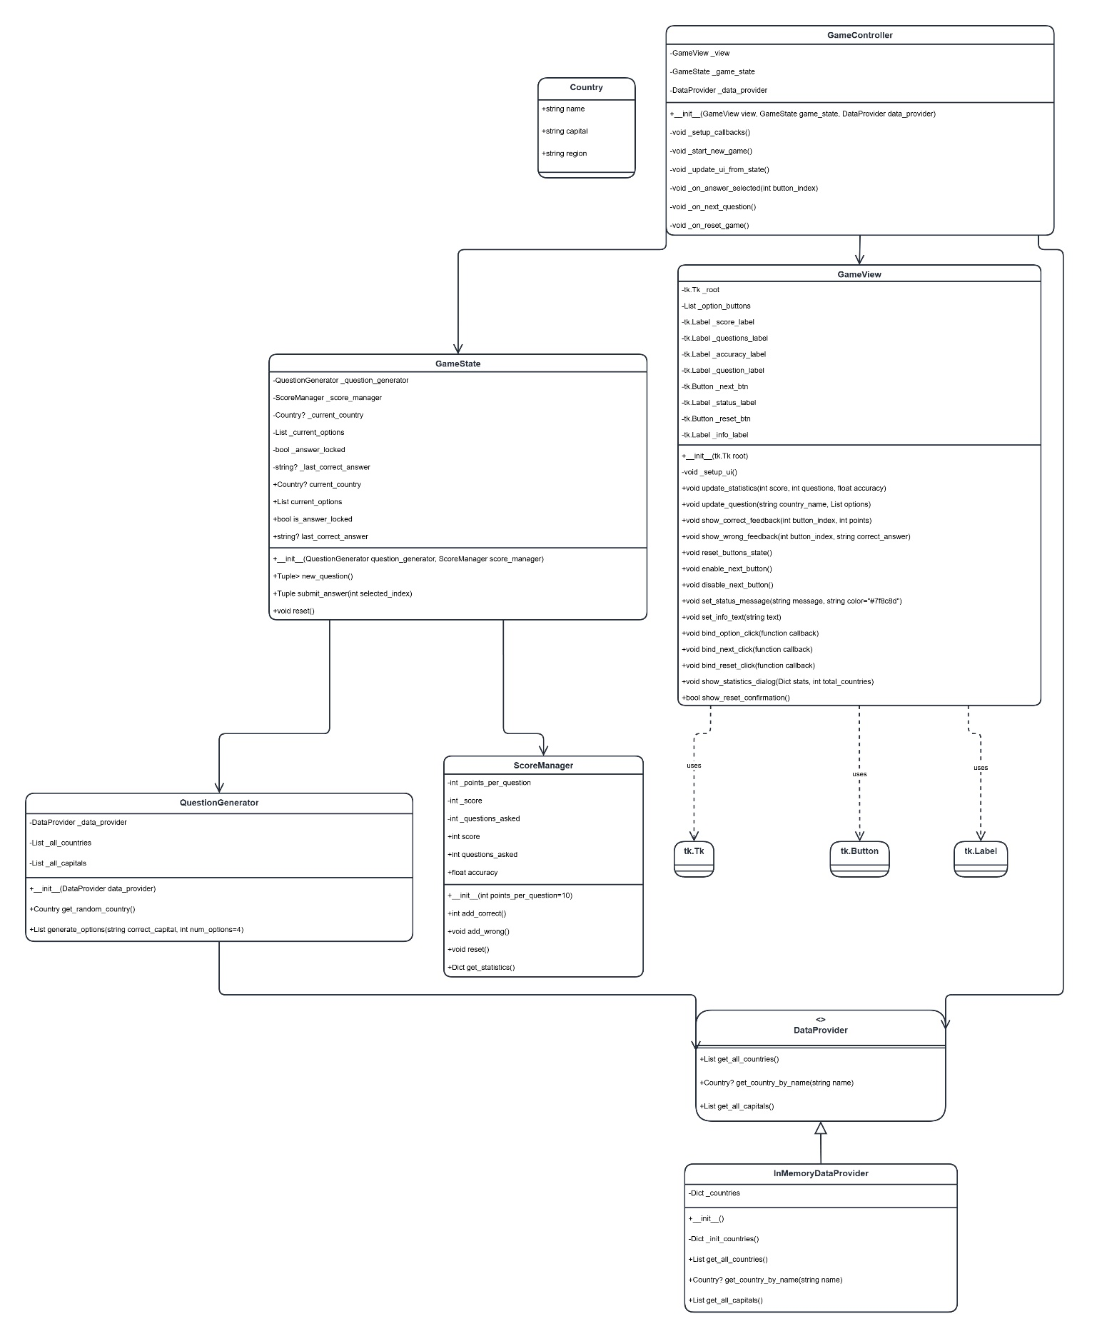
Заключение:
Мы с командой разработали приложение, которое поможет изучать столицы стран офлайн эффективно. Наш проект выглядит интуитивно понятным и увлекательным. В “GeoMaster” легко отслеживать свой прогресс. Советуем каждому попробовать изучать столицы стран в нашем приложении!

